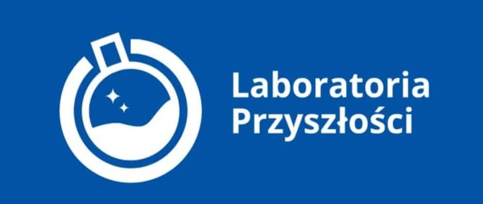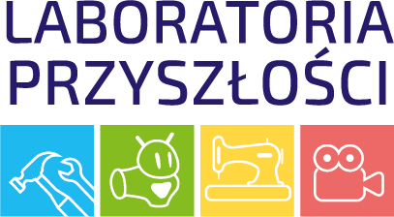

Sprawozdanie z wykorzystania zakupionego sprzętu w ramach Rządowego programu „Laboratoria Przyszłości”
Maj 2023.
W szkole odbywają się kolejne zajęcia z Laboratoriów Przyszłości. W maju odbyły się 2 godz. zajęć kółka informatyczno-fizycznego. Uczniowie pracowali z obwodami mikrokontrolera Arduino. Na zajęciach łączono obwody z diodami, rezystorami, czujnikami, fotorezystorami.
Na kółku uczniowie nadal obsługiwali wydruki drukarki 3D.
Tematy zajęć kółka:
10.05.23r. Wydruki 3D.
31.05.23r. Łączymy obwody elektroniczne. Sprawdzamy działanie diody.
W ramach zajęć lekcyjnych fizyki w klasie 8a i 8b wykorzystano zakupione zestawy Arduino do nauki elektroniki na następujących lekcjach (łącznie 3 godziny lekcyjne):
22.05.23r. Ćwiczenia z elektroniki – 2 godz.
31.05.23r. Łączenie obwodów elektronicznych – 1godz.
W ramach zajęć lekcyjnych techniki w klasie 6 wykorzystano zakupione zestawy na następujących lekcjach (łącznie 2 lekcje):
9.05.23r. Elementy elektroniki. Elektronika wokół nas.
30.05.23r. Elementy elektroniki. Rodzaje elementów elektronicznych.
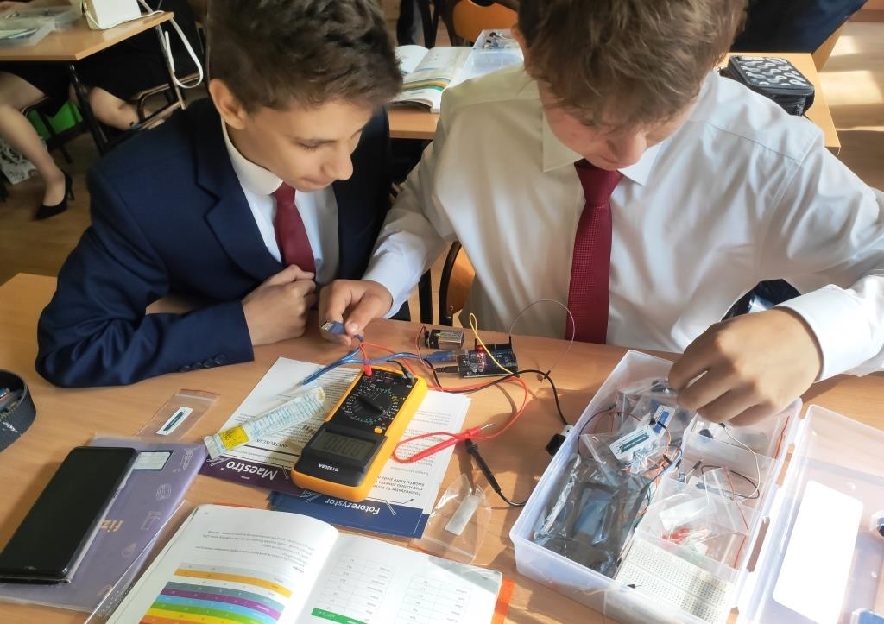

Uczniowie klasy 8 podczas zajęć z elektroniki.

